PROGETTO
“Odiare non è uno sport. Percorsi educativi per prevenire e contrastare l’hate speech razziale nello sport”
Attività per le classi della scuola secondaria di primo grado
Il percorso affronta i temi dell’hate speech nei social network e non solo, del riconoscimento delle fake news e promuove la buona educazione alla cittadinanza digitale per prevenire la diffusione dei discorsi d’odio attraverso i valori positivi tipici dello sport (fair play, rispetto, accoglienza...).
Sono previsti tre incontri da due ore ciascuno. Le schede che troverete di seguito, contengono attività che le educatrici di CELIM hanno sperimentato con due classi in modalità online. Il linguaggio utilizzato pertanto è mirato per raggiungere gli studenti e favorire al massimo la partecipazione.
Per aderire al progetto o avere maggiori informazioni sulle attività potete contattarci all’ e-mail: celimondo@celim.it
Primo incontro
Attività 1. Video tratto da Generazioni Connesse “Ep.1 Gaetano”
Guarda il video https://www.youtube.com/watch?v=Dm1ADDs7AjQ
Scrivi cosa ti ha colpito di più, quali sono le tue emozioni o i tuoi pensieri rispetto al contenuto.
_______________________________________________________________________________________________________________________________________________________________________________________________________________________________________________________________________________________________________________________________________________________________________________________________________________________________________________________________________________________________________________________________________________________________________________________________________________________________________________________________________________________________________________________________________________________________________________________________________________

L’ATTIVITÀ CONTINUA

Attività 2. Social Network &parole d’odio.
Rispondi alle domande
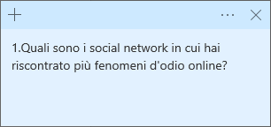
Risposta 1
______________________________________________________________________________________________________________________________________________________________________________________________________________________________________________________________________________________________________________________________________________________________________________________________________________________________________________
Risposta 2
______________________________________________________________________________________________________________________________________________________________________________________________________________________________________________________________________________________________________________________________________________________________________________________________________________________________________________
Risposta 3
______________________________________________________________________________________________________________________________________________________________________________________________________________________________________________________________________________________________________________________________________________________________________________________________________________________________________________

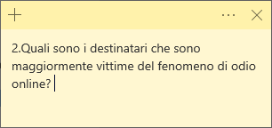

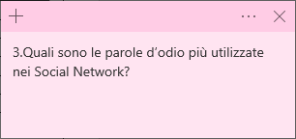

Attività 3. Raccontaci la tua esperienza: il LogBook
Si tratta di un diario che raccoglie esperienze di :
-Comportamenti di odio online compiuto in prima persona verso qualcuno (es. ho ferito qualcuno online o offline per il suo aspetto fisico/ idee diverse etc..)
- Comportamenti di odio subito (es. mi è capitato di subire episodi di bullismo/cyberbullismo)
- Comportamenti di odio visto (da terzi e su terzi) . es. da un amico/conoscente nei confronti di un altro/a ragazzo/a
- Comportamento in reazione a ciò: so cosa va fatto? Che cosa ho fatto io? Cosa avrei potuto/dovuto fare?

LogBook su cui annotare periodicamente le proprie esperienze in ambito di discorsi e comportamenti d’odio online e offline. [Attenzione: puoi replicare la scheda più volte, per raccontare più episodi. Non è necessario scrivere il tuo nome]

Data

Comportamenti di odio online compiuto in prima persona

Comportamenti di odio / subito / osservato

Comportamento in reazione a ciò: so cosa va fatto? Che cosa ho fatto io? Cosa avrei potuto fare?

